KAJIAN KRITIS TENTANG PERILAKU MAHASISWA STAKN TORAJA
DI TENGAH-TENGAH MASYARAKAT DI KELURAHAN RANTE
KALUA’ KECAMATAN MENGKENDEK

SKRIPSI
Diajukan kepada Sekolah Tinggi Agama Kristen Negeri (STAKN) Toraja
untuk memenuhi salah satu persyaratan guna memperoleh
gelar Sarjana Pendidikan (S.Pd)
Oleh :
Meriyanti Rombe
20133665
Pendidikan Agama Kristen (PAK)
SEKOLAH TINGGI AGAMA KRISTEN NEGERI
(STAKN) TORAJA
2017

Nama | : Meriyanti Rombe
Nirm | :20133665
Jurusan | : Pendidikan Agama Kristen (PAK)
Setelah dikonsultasikan, dikoreksi dan diperbaiki sesuai dengan saran dari
dosen pembimbing, maka dinyatakan sudah layak untuk mengikuti ujian skripsi di
SekolahTinggi Agama Kristen Negeri (STAKN) Toraja.
Mengkendek, 18 September 2017
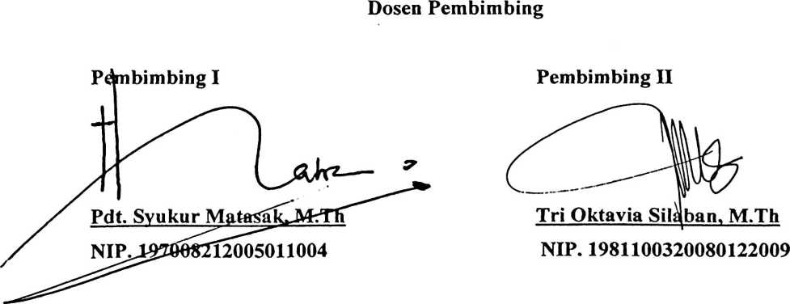

JUDUL SKRIPSI | : KAJIAN KRITIS TENTANG PERILAKU  MAHASISWA STAKN TORAJA DI TENGAH-TENGAH  MASYARAKAT DI KELURAHAN RANTE KALUA’  KECAMATAN MENGKENDEK
NAMA | : Meiyanti Rombe
N1RM | : 20133665
JURUSAN | : Pendidikan Agama Kristen
PEMBIMBING | : I. Pdt. Syukur Matasak, M.Th  II. Try Oktavia Hartati Silaban, M.Th

Telah dipertahankan oleh penulis di hadapan dewan penguji dalam proses ujian
skripsi Strata satu (SI) yang diselenggarakan oleh Sekolah Tinggi Agama Kristen Negeri
(STAKN) Toraja pada tanggal 05 Oktober 2017, dinyatakan lulus dengan nilai B+, dan
diyudisium pada tanggal 09 Oktober 2017 dengan predikat MEMUASKAN.
Mengkendek, 07 November 2017
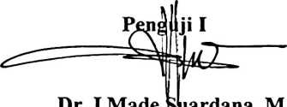
Dewan Penguji
Penguji H
yv-yy,,..,., Dr. Calvin^^^^Sa.~M.Th
NIP. 197512122008011014 NIP. 198210182011011004
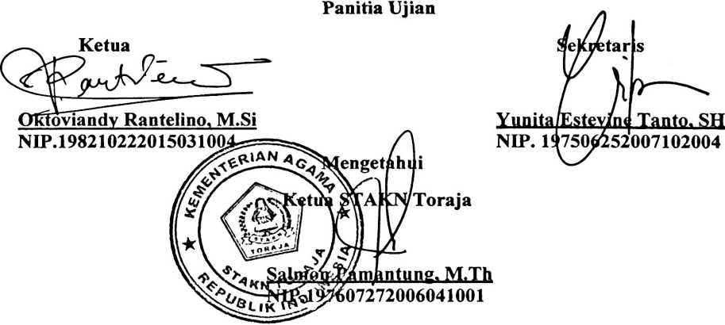
ii
ABSTRAK
MERYANTI ROMBE, 20133665. Dengan judul skripsi Kajian Kritis
Perilaku Mahasiswa STAKN Toraja di tengah-tengah Masyarakat di
Kelurahan Rante Kalua’ Kecamatan Mengkendek.
Judul ini diangakat melihat banyaknya mahasiswa STAKN Toraja yang
tidak lagi menunjukkan identitasnya sebagai mahasiswa yang berlatar
belakang teologi.
Dalam merampung karya tulis ini, metode yang digunakan oleh penulis
adalah metode kualitatif dengan menggunakan observasi dan wawancara
dengan teknis analisis data. Jumlah informan yang memberikan informasi
adalah enam orang masyarakat Rante Kalua’. Setiap informan penulis
wawancarai dan dari hasil wawancara tersebut dapat membantu penulis untuk
menganalisa.
Penelitian ini dimaksudkan untuk mengetahui bagaimana pandangan
masyarakat terhadap perilaku mahasiswa STAKN toraja. Dari hasil penelitian
yang penulis lakukan diketahui bahwa, sebagian dari mereka masih
mencerminkan sikap yang tidak selayaknya dilakukan oleh mahasiswa
STAKN Toraja khususnya dalam masyarakat Rante Kalua’ Kecamatan
Mengkendek.

